ATIVIDADES DE LÍNGUA PORTUGUESA-5º ANO -14/04/2020

Leia o texto e responda as questões:

Formas de energia
Para todas as tarefas que realizamos precisamos de algum tipo de energia.
A energia que utilizamos para movimentar nosso corpo vem dos alimentos que comemos.
A primeira forma de energia que o homem descobriu foi o fogo que ele utilizou para aquecer, cozinhar, iluminar, etc. De inicio para alimentar o fogo o homem utilizou lenha, que depois foi substituído por carvão mineral. Essa mudança foi fundamental, pois a lenha vem das árvores, já o carvão mineral como o nome já diz é um mineral.
Com o passar do tempo o homem percebeu que ao esquentar a água conseguia obter vapor. Que durante algum tempo foi utilizado para movimentar vários tipos de máquinas, como por exemplo, as locomotivas.
Depois de várias pesquisas descobriu-se o petróleo que é utilizado como fonte de energia até hoje. Do petróleo o homem retira a gasolina, o diesel, etc…, estes produtos são utilizados para movimentar os automóveis e outras máquinas. Porém a utilização destes combustíveis gera substancias tóxicas que poluem o ar, o solo e as águas, provocando danos a saúde e ao meio ambiente.
No século XX o homem passou a retirar energia das águas, através das hidrelétricas, utilizando o movimento das águas para produzir energia elétrica. É essa energia que nós utilizamos em nossos aparelhos elétricos.

1) Quais são as formas de energia abordadas no texto?
____________________________________________________________________________________________________________________________________________________________
2) Como conseguimos nossa energia corporal?
_____________________________________________________________________________
3) Qual foi inicialmente a utilidade do fogo?
____________________________________________________________________________________________________________________________________________________________
4) Qual foi a fonte de energia que movimentava as locomotivas, e o quais materiais produziam esta energia?
___________________________________________________________________________________________________________________________________________________________
5) Quais produtos podem ser produzidos a partir do petróleo?
____________________________________________________________________________________________________________________________________________________________________________________________________________
6) Qual fonte de energia foi descoberta no século XX?
____________________________________________________________________________________________________________________________________________________________

ATIVIDADES DE MATEMÁTICA- 5º ANO – 14/04/2020
Fazer todos os cálculos no caderno:
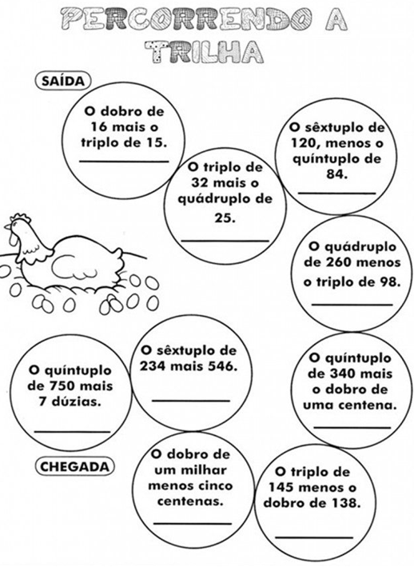
BOM TRABALHO!!!

